Газета для педагогов и родителей, заинтересованных в правильном речевом развитии детей
Январь 2020 года
Редактор: учитель-логопед Коврижиных Оксана Владимировна

ФОРМИРОВАНИЕ ЛЕКСИКО-ГРАММАТИЧЕСКИХ ОПЕРАЦИЙ
Лексико-грамматический строй языка представлен двумя взаимосвязанными компонентами: лексикой и граматикой.
Лексика – это активный и пассивный запас слов, обозначающие предметы, явления, действия и признаки окружающей действительности. Активный словарь – слова, которые ребенок может употреблять в речи. Пассивный словарь - слова, которые ребенок пока только понимает.
Грамматический строй – это система взаимодействия слов между собой в словосочетаниях и предложениях на морфологическом и синтаксическом уровне. Морфологический уровень – умение владеть приёмами словообразования. Синтаксический уровень – умение составлять предложения, грамматически правильно сочетая слова.
Поэтому при коррекционно-логопедической работе следует выделить формирование лексических, морфологических и синтаксических операций.

ИГРЫ ДЛЯ ФОРМИРОВАНИЯ ЛЕКСИКО-ГРАММАТИЧЕСКИХ ОПЕРАЦИЙ

1. ФОРМИРОВАНИЕ ЛЕКСИЧЕСКИХ ОПЕРАЦИЙ
Игра «Кто как передвигается»
Цель: обогащение и уточнение глагольного словаря.
Инструкция: Скажи, кто как передвигается?
Оборудование: предметные картинки.
Ход проведения. Ребенку предлагается рассмотреть картинки и сказать, кто как передвигается. (Человек ходит, черепаха ползает, птица летает, лягушка прыгает, заяц скачет, рыба плавает).
Игра «Кто как голос подает»
Цель: обогащение и уточнение глагольного словаря.
Инструкция: скажи, кто как голос подает?
Оборудование: предметные картинки.
Ход проведения. Ребенку предлагается рассмотреть картинки и сказать, кто как подает голос. ( Голубь воркует, корова мычит, воробей чирикает, кошка мяукает, петух кукарекает, собака лает, курица кудахчет, свинья хрюкает, гусь гогочет, мышка пищит, утка крякает, волк воет, кукушка кукует, медведь рычит).
Игра «Узнай по описанию»
Цель: обогащение и уточнение словаря прилагательных.
Инструкция: послушай загадку и скажи, о ком она.
- Про кого можно сказать: рыжая, пушистая, хитрая?
- Желтый, овальный, кислый. Что это?
- Про что можно сказать: круглый, сверху зеленый, внутри красный, очень сладкий?
- Зеленый, продолговатый, твердый, вкусный. Что это?
Оборудование: предметные картинки.
Ход проведения. Ребенку предлагается послушать загадки и отгадать их. При правильном ответе предъявляется предметная картинка и ребенка просят еще раз назвать прилагательные, описывающие ее.
Игра «Сравни и объясни»
Цель: работа над многозначными словами.
Инструкция: подумай, как появилось слово?
Оборудование: предметные картинки.
Ход проведения. Дети должны самостоятельно предположить, как появилось данное значение слова, уточнить его, подобрать синонимы, включить словосочетание в предложение.
Лексический материал: Сыплет черемуха снегом – сыплет муку – сыплет дождь – сыплет частушки. Сыплет – роняет что-то частое, мелкое, сеет. Можно ли сказать «сыплет ливень»? Нельзя, потому что во время ливня капли крупные, сильные, как струи. Поэтому ливень бьет, хлещет.
Игра «Отгадай предмет по названию его частей»
Инструкция: Отгадай предмет по названию его частей.
Оборудование: предметные картинки.
Лексический материал: Носок, пятка, голенище, каблук, молния, подошва – сапог.
Ход проведения. Ребенку предлагается послушать названия частей предмета и отгадать, что это за предмет. После правильного ответа предъявляется картинка с отгадкой, ребенка просят заново назвать все перечисленные части и показать их.

2. ФОРМИРОВАНИЕ МОРФОЛОГИЧЕСКИХ ОПЕРАЦИЙ
Игра «Из чего – какой?»
Цель: обучение словообразованию относительных прилагательных с суффиксом –Н-.
Оборудование: картинки с изображением свеклы, моркови, томата, яблока, картофеля.
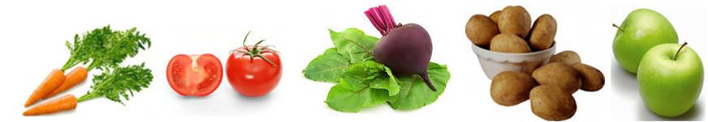
Инструкция: послушай и ответь на вопросы.
Ход проведения: ребенку показывают картинки с овощами и фруктами и просят ответить на вопрос:
- Сок из моркови какой?
- Паста из томата какая?
- Салат из свеклы какой?
- Суп из картофеля какой?
- Пюре из яблок какое?
Игра «Кто что делает?»
Цель: обучение словообразованию приставочных глаголов.
Оборудование: картинки с изображением действий.
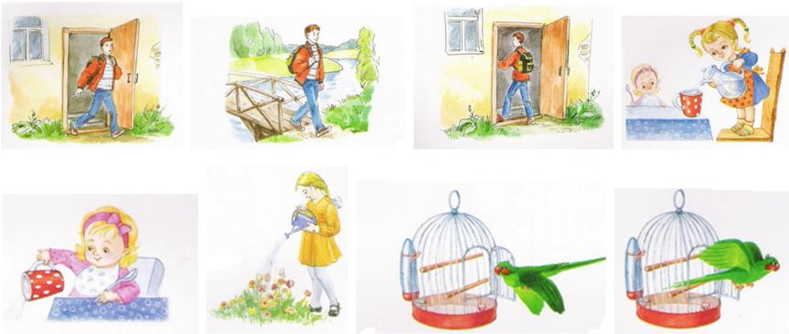
Ход проведения и инструкция: ребенку показывают картинки и предлагают ответить на вопрос:
- Что делает мальчик? - Что делает девочка? - Что делает попугай?
Игра «Назови ласково»
Цель: обучение употреблению существительных с уменьшительно-ласкательными суффиксами.
Инструкция: сегодня мы пойдем в гости к кукле. Кукла маленькая, и ее можно назвать «куколка». Все предметы для куколки тоже маленькие и поэтому их надо называть ласково.
Оборудование: кукла и вещи из кукольного домика.
Ход проведения. Логопед предлагает детям пригласить в гости куклу. В процессе игры дети воспроизводят уменьшительно-ласкательные формы существительных (столик, шкафчик, стульчик, вазочка, салфеточка, тарелочка, ложечка, вилочка, огурчик, помидорчик, яблочко и др.).
Игра «Два брата ИК и ИЩ»
Цель: обучение употреблению существительных с суффиксами -ик и -ищ.
Инструкция и ход проведения:
- Жили два брата. Одного звали ИК, он был маленький и худенький. А другого звали ИЩ, он был высокий и толстый. У каждого из братьев было свое жилье. ИК имел домик, ИЩ - большой домище. Какой же дом был у брата ИК? (Маленький.) А какой дом был у брата ИЩ? (Большой.)У ИКА был носик, а у ИЩА?..
В дальнейшем закрепляется дифференциация слов: ротик - ротище, лобик - лобище, глазик - глазище, ручки - ручищи, ножки - ножищи. Делается вывод: если в слове слышится ик, это значит, что предмет маленький, а если ищ - значит предмет большой.
А сейчас я буду говорить два слова и бросать мяч, а вы мне будете отвечать одним словом, используя ик или ищ. Например, я буду говорить маленький стол, а вы будете отвечать: столик. Я буду говорить большой дом, а вы будете отвечать: домище.
Предлагается следующий речевой материал: большой комар (комарище), маленький куст (кустик), большие усы (усищи), большой куст (кустище), маленький ковер (коврик), большая изба (избища), маленький винт (винтик), большой помидор (помидорище).
Игра «Как зовут папу, маму и детеныша (детенышей)?»
Цель: обучение употреблению названий детенышей животных.
Оборудование: предметные картинки с изображением семейки животных.
Инструкция и ход проведения: На доске картинка по сказке «Три медведя».
- Какую сказку вам напоминает эта картинка? (Сказку «Три медведя»)
- Вспомните, как звали папу, маму и детеныша в этой сказке. (Папа - медведь Михаил Иванович, мама - медведица - Настасья Петровна, детеныш - медвежонок Мишутка.) Правильно, три медведя - это медведь, медведица и медвежонок. В каждой лесной семье папа, мама и детеныш называются по-разному.
Дети называют по картинкам папу, маму и детеныша (можно и детенышей во множественном числе) животных: лис - лиса - лисенок, заяц - зайчиха - зайчонок, волк - волчица - волчонок, еж - ежиха - ежонок, лев - львица - львенок, тигр - тигрица - тигренок, слон - слониха - слоненок.
- А как называются папа, мама, детеныши у домашних животных? (Бык - корова - теленок, пес - собака - щенок, кролик - крольчиха - крольчонок, кот - кошка - котенок)

3.ФОРМИРОВАНИЕ СИНТАКСИЧЕСКИХ ОПЕРАЦИЙ
Игра «Огород»
Цель: обучение составлению предложений с предлогами «над», «под», «с», «из».
Оборудование: предметные картинки с изображением овощей.
Инструкция и ход проведения: - Сейчас я, приглашаю вас в огород.
Есть у меня огород
Каждый год на нем растет:
Назовите хором, что? (Выставляются картинки, на которых изображены овощи: редька, репа, картофель, горох, помидор, капуста.) Отыщите для меня овощи, которые растут над землей и под землей. (Например, огурец растет над землей. В случаях затруднений используется иллюстрация).
Расскажите, как их собирают? (Редьку, репу – выдергивают из земли; картофель – выкапывают из земли; капусту – срезают; горох, помидор – срывают с кустиков.)
Игра «Что с чем?»
Цель: уточнение формы творительного падежа
Инструкция: рассмотри картинки и ответь на вопросы.
Ход проведения. Ребенку предлагается:
1. Назвать, с чем пьют чай (с печеньем, с конфетами, с вареньем, с булкой, с пирожным и т.д.).
2. Назвать пары предметов по картинкам: книжка с картинками, кошка с котятами, чашка с блюдцем, корзина с грибами, ваза с цветами.
Игра «Зимние забавы»
Цель: составление простых предложений по картинкам.
Оборудование: предметные картинки.
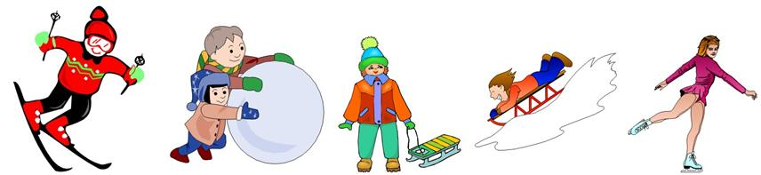
Инструкция: рассмотри картинки и скажи, что делают ребята.
Ход проведения. Ребенку предлагается рассмотреть картинки и сказать, чем заняты ребыта зимой. Обращается внимание на последовательность слов в предложении, их связь друг с другом.
Игра «Где что растет?»
Цель: употребление существительных в форме предложного падежа.
Оборудование: предметные картинки.
Инструкция: растения сбежали со своих мест и заблудились. Помогите им вернуться на свои места, туда, где они растут. Где растут овощи?
Ход проведения. На доске слева - картинки с изображением огорода, сада, леса, луга, поля, болота; справа - картинки с изображением овощей, фруктов, деревьев, травы, пшеницы, клюквы.
Дети отвечают на вопросы и передвигают картинки. Картинка овощей располагается около изображения огорода и т.д.
Аналогичным образом проводится игра «Где что покупают?» (лекарство, хлеб, газеты, молоко), «Где что хранится?» (посуда, одежда, книги).
Игра «Сравни»
Цель: составление предложений с союзом «а».
Оборудование: предметные картинки.
Инструкция: дополни предложения.
Ход проведения. Ребенку предлагается выбрать из предложенных картинок подходящие по смыслу предложения. Затем ему необходимо воспроизвести предложение самостоятельно с опорой на картинки.
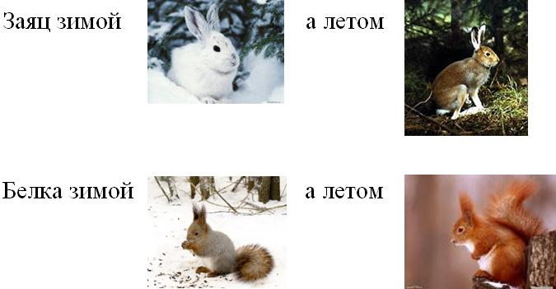

Успехов Вам! Коврижиных О.В.

